


《自然语言处理（计）》
实验报告

姓 名： 蒋柔
学 号： 2427030011
专 业： 人工智能（数字媒体与AI）
专业班级： 智媒体2401
指导老师： 陈姣龙
提交日期： 2026 年 10 月 8 日

NLP 实验 2：词向量

1 实验目的
本实验围绕“词向量”这一自然语言处理核心概念展开，从离散的独热表示出发，经过上下文统计与分布式表示，最终用 PyTorch 实现并训练一个 Skip-gram 词向量模型。具体目标如下：
- 区分独热表示、词袋表示和分布式表示，理解三种表示的维度、稀疏性与语义表达能力差异；
- 理解“词的含义由上下文决定”的分布式假设，观察共享上下文的词在向量空间中相互接近的现象；
- 能够根据文本和窗口大小构造 Word2Vec 训练样本，理解窗口大小对样本数量和学习信息的影响；
- 理解 CBOW 与 Skip-gram 的输入、输出和训练目标，用 PyTorch 实现小型 Skip-gram 模型并完成训练；
- 使用余弦相似度进行词对比较与相似词查询，并结合语料上下文解释实验结果；
- 了解负采样、层次 Softmax、GloVe 与 ELMo 的基本区别，认识静态词向量与上下文相关词向量的差异；
- 能够分析小语料训练词向量的局限性，养成“结合训练条件解释结果”的实验素养。

2 实验环境
表1 实验环境
项目 | 配置
操作系统 | Linux（x86_64）
编程语言 | Python 3.12
深度学习框架 | PyTorch 2.14（CPU 版）
数值计算库 | NumPy 2.5、Pandas
可视化库 | Matplotlib、Scikit-learn（PCA）
运行方式 | Jupyter Notebook 逐单元执行

3 独热表示与分布式表示对比

3.1 独热表示
对词表 [猫, 狗, 鸟, 飞机] 构造独热向量，每个词的向量维度等于词表大小（4），仅在自身对应维度取 1：
表2 四个目标词的独热向量示例
词 | 猫 | 狗 | 鸟 | 飞机
猫 | 1 | 0 | 0 | 0
狗 | 0 | 1 | 0 | 0
鸟 | 0 | 0 | 1 | 0
飞机 | 0 | 0 | 0 | 1

3.2 从语料统计共现矩阵
使用 12 条教学短语作为语料，对四个目标词统计左右各 2 个窗口内的上下文词频，得到共现矩阵（行 = 目标词，列 = 上下文词）：
表3 四个目标词的上下文共现矩阵
词 | 可爱 | 吃 | 天空 | 宠物 | 家中 | 机场 | 树林 | 移动 | 空中 | 肉 | 陪伴 | 飞翔 | 飞行 | 鱼
猫 | 1 | 1 | 0 | 1 | 1 | 0 | 0 | 0 | 0 | 0 | 1 | 0 | 0 | 1
狗 | 1 | 1 | 0 | 1 | 1 | 0 | 0 | 0 | 0 | 1 | 1 | 0 | 0 | 0
鸟 | 0 | 0 | 1 | 0 | 0 | 0 | 1 | 1 | 1 | 0 | 0 | 2 | 0 | 0
飞机 | 0 | 0 | 1 | 0 | 0 | 1 | 0 | 1 | 1 | 0 | 0 | 0 | 2 | 0

手工检查结果：“猫—可爱” = 1；“猫—宠物” = 1，与“狗—宠物” = 1 相同。“猫”与“狗”的上下文行完全一致，“鸟”与“飞机”的上下文行结构相似（都含天空、空中、移动，且各有一个专属上下文：树林/飞翔 与 机场/飞行）。

3.3 截断 SVD 得到 3 维分布式表示
对共现矩阵按行归一化后做截断 SVD，保留 3 个奇异方向（奇异值 S = [1.354, 1.173, 0.791]），取 U[:, :3] × S[:3] 作为词向量：
表4 截断 SVD 得到的 3 维分布式表示
词 | 维度1 | 维度2 | 维度3
猫 | -0.9574 | 0.0000 | 0.0000
狗 | -0.9574 | 0.0000 | 0.0000
鸟 | 0.0000 | -0.8292 | -0.5590
飞机 | 0.0000 | -0.8292 | 0.5590

独热表示形状为 (4, 4)，分布式表示形状为 (4, 3)，维度从 4 降至 3 且变为稠密实值向量。

3.4 6 组词对对照表
表5 独热与分布式表示的 6 组词对对照
词对 | 独热_欧氏距离 | 独热_余弦相似度 | 分布式_欧氏距离 | 分布式_余弦相似度
猫—狗 | 1.4142 | 0.0 | 0.0000 | 1.0000
猫—鸟 | 1.4142 | 0.0 | 1.3844 | 0.0000
猫—飞机 | 1.4142 | 0.0 | 1.3844 | 0.0000
狗—鸟 | 1.4142 | 0.0 | 1.3844 | 0.0000
狗—飞机 | 1.4142 | 0.0 | 1.3844 | 0.0000
鸟—飞机 | 1.4142 | 0.0 | 1.1180 | 0.3750

独热表示的余弦相似度矩阵为单位矩阵（非对角线全为 0）；分布式表示的余弦相似度矩阵中“猫—狗”相似度为 1.0，“鸟—飞机”为 0.375，其余为 0。

3.5 修改语料实验（分析题 5）
将一条关于“狗”的短语 “狗 吃 肉” 改为飞行相关短语 “狗 空中 移动”，保持其余语料与全部代码不变，重新执行共现统计、归一化与 SVD，结果如下：
表6 修改语料前后“猫—狗”等词对相似度变化
词对 | 修改前 分布式余弦 | 修改后 分布式余弦 | 变化
猫—狗 | 1.0000 | 0.8903 | -0.1097
狗—鸟 | 0.0000 | 0.3478 | +0.3478
鸟—飞机 | 0.3750 | 0.3695 | -0.0055

修改后“狗”不再与“吃、肉”共现，改为与“空中、移动”共现，与“猫”的共享上下文减少、与“鸟/飞机”的方向靠近，因此“猫—狗”相似度从 1.0000 下降至 0.8903，而“狗—鸟”“狗—飞机”相似度明显上升。该实验在不改动任何向量数值的前提下证明了：词向量完全由语料中的上下文分布决定。

3.6 分析结论
- 独热表示维度为 4（词表大小），分布式表示维度为 3（SVD 截断维度）；
- 独热表示 6 组词对的欧氏距离全部等于 √2（1.4142）、余弦相似度全部为 0，因为任意两个独热向量互相正交，无法区分任何词对；
- 分布式表示中“猫—狗”最接近（余弦 1.0000），因为它们共享可爱、宠物、家中、陪伴、吃等上下文；“鸟—飞机”次之（0.3750），共享天空、空中、移动等上下文；
- “鸟”与“飞机”共享上下文只说明分布相似，不表示同义——一个是生物、一个是交通工具，概念类别不同；
- 本任务只说明了“共现统计 → 低维稠密表示”的基本思想与分布式假设，由于语料极小、维度压缩严重、无下游任务验证，且结果随语料设计变化，不能据此证明词向量在真实应用中可靠。

4 Skip-gram 训练样本构造

4.1 语料与词表
语料共 8 条句子、37 个词（空格分词，已按句保留边界），词表大小 23，其中“喜欢、是、宠物、在”出现 3 次，“猫、吃、鱼、狗、的、天空”出现 2 次，其余词只出现 1 次。低频词占多数，是小语料训练的典型特点。

4.2 Skip-gram 样本构造
对每个中心词，取其窗口内除自身外的所有词作为上下文，生成 (中心词, 上下文词) 训练对。窗口 = 1 时共生成 58 个样本，例如句子 猫 喜欢 吃 鱼 生成：
(猫, 喜欢) (喜欢, 猫) (喜欢, 吃) (吃, 喜欢) (吃, 鱼) (鱼, 吃)

4.3 不同窗口大小比较
表7 不同窗口大小下的训练样本数
窗口大小 | 1 | 2 | 3
训练样本数 | 58 | 100 | 126

思考题回答：
- 窗口增大后样本数增加：每个中心词的上下文词变多，(中心词, 上下文词) 配对数量随窗口线性增长；
- 小窗口偏重局部搭配与语法近邻信息（如“喜欢”紧邻“猫”“吃”），大窗口更容易捕获同一话题中相距较远的主题语义关系，但噪声也随之增加；
- 若窗口跨越句子边界，会把不同话题的词误认为上下文，污染训练样本。本实验按句构造窗口避免了该问题；真实语料中应保留句子/段落边界或加入边界标记来截断窗口。

5 模型结构与训练过程

5.1 模型结构
Skip-gram 将词向量学习建模为分类任务：给定中心词，预测窗口内的上下文词。模型由两部分组成：
中心词编号 → Embedding 查表（词向量矩阵 V×d，d=10）
→ Linear 线性层（输出维度 = 词表大小 23）
→ Softmax 分类 → 预测上下文词

实现要点：nn.Embedding(vocab_size, 10) 即待学习的词向量矩阵；输出层 nn.Linear(10, vocab_size) 配合 nn.CrossEntropyLoss()（完整 Softmax）完成分类训练。本实验采用完整 Softmax 便于理解结构，真实大词表场景通常改用负采样或层次 Softmax。

5.2 训练过程
训练参数：embedding 维度 10，优化器 Adam（学习率 0.03），随机种子 42，训练 1000 个 epoch，损失函数交叉熵。训练曲线如图 1 所示。
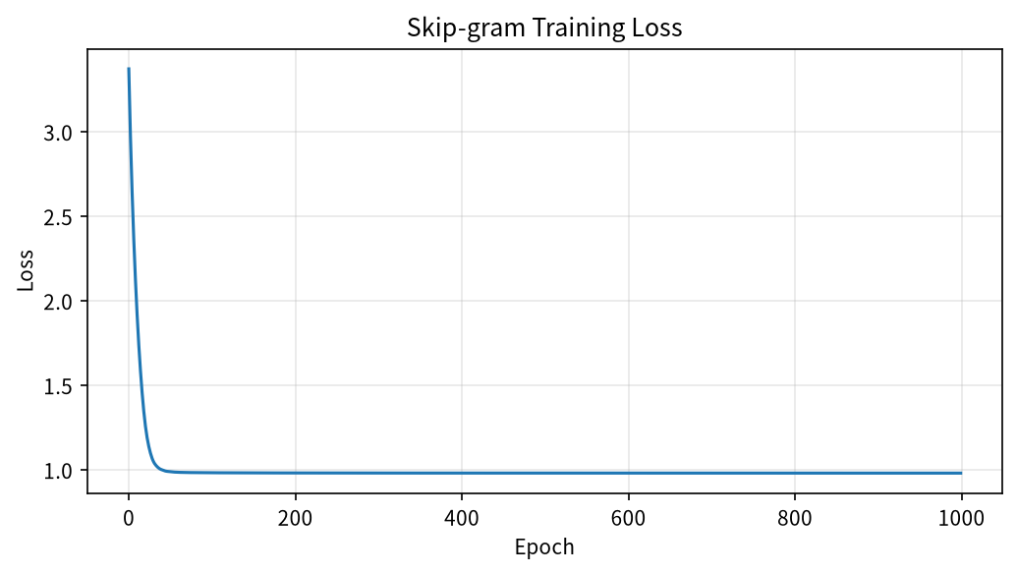
图1 Skip-gram 训练损失曲线
损失从初始约 3.3722 下降至约 0.9805：前 200 个 epoch 快速下降（epoch 200 时已达 0.9814），之后缓慢趋稳，1000 个 epoch 内总体下降但后期基本持平。由于语料仅 37 词、样本重复度高，损失下降只说明模型在当前小语料上拟合了部分上下文关系，不能视为学到了可靠的通用语义。

6 词向量相似度结果

6.1 指定词对余弦相似度
表8 指定词对余弦相似度
词对 | 余弦相似度
猫—狗 | 0.7484
天空—飞机 | 0.5342
猫—飞机 | 0.3545
鱼—水中 | -0.3721

6.2 相似词查询结果（Top-5）
表9 相似词查询结果（Top-5）
查询词 | 相似词（按相似度降序）
猫 | 狗 0.748、鸟 0.479、在 0.450、飞翔 0.398、飞行 0.363
狗 | 猫 0.748、鸟 0.328、忠诚 0.217、飞翔 0.206、在 0.180
天空 | 水中 0.692、飞机 0.534、鸟 0.305、生活 0.265、喜欢 0.143
宠物 | 可爱 0.858、忠诚 0.722、小猫 0.510、小狗 0.470、都 0.235

6.3 与任务 1（SVD 统计式向量）的对比
对同样的四个词“猫、狗、鸟、飞机”，用任务 3 训练得到的 Skip-gram 向量重新生成对照表（独热列同前，此处省略欧氏距离列）：
表10 任务1 SVD 与任务4 Skip-gram 余弦相似度对比
词对 | 任务1SVD余弦 | 任务4Skip-gram余弦
猫—狗 | 1.0000 | 0.7484
猫—鸟 | 0.0000 | 0.4792
猫—飞机 | 0.0000 | 0.3545
狗—鸟 | 0.0000 | 0.3282
狗—飞机 | 0.0000 | 0.1668
鸟—飞机 | 0.3750 | -0.0466

两种方法都识别出“猫—狗”最相似，但 Skip-gram 的相似度分布更“松散”、整体数值更低，且“鸟—飞机”由 0.3750 变为 -0.0466。差异源于两者目标与信息来源不同：SVD 基于全局共现统计且教学语料中猫狗上下文完全对称；Skip-gram 基于局部窗口的预测任务，受随机初始化、样本重复与训练过程影响。两次实验的语料、目标函数和维度不同，不能据此判断哪种方法更好。

6.4 选做任务：PCA 二维可视化
用 PCA 将 10 维词向量投影到二维（两个主成分的方差解释率约 22.1% 与 18.1%，累计约 40%），结果如图 2 所示。
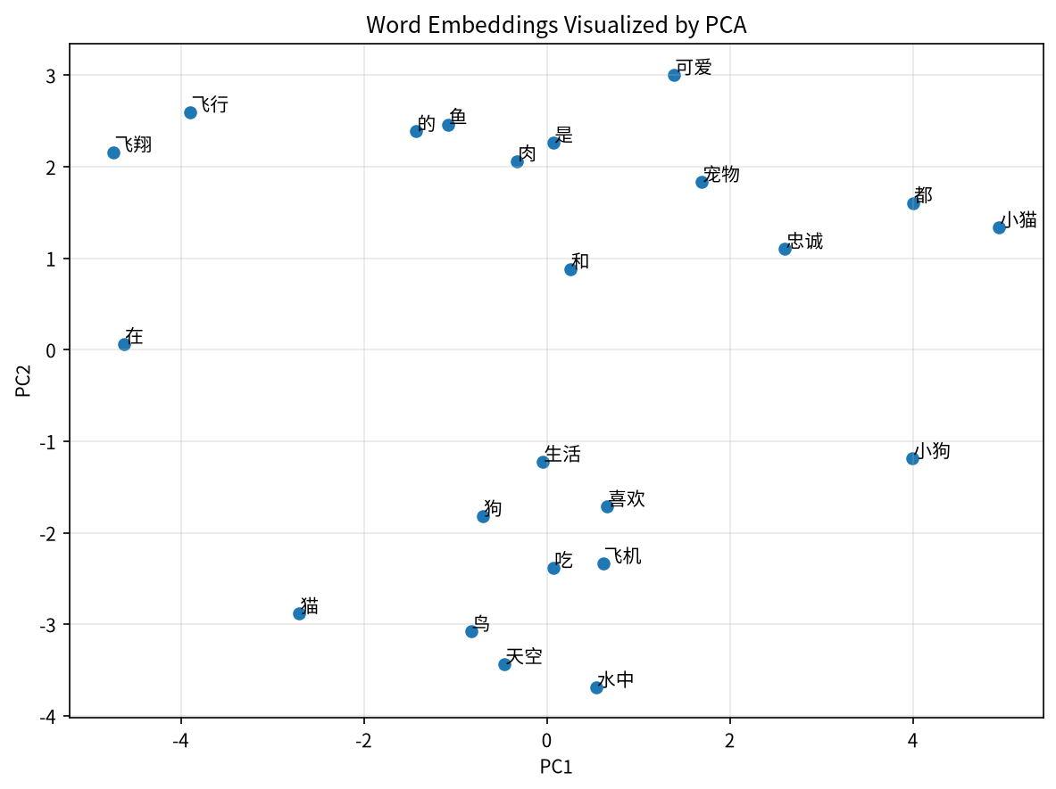
图2 词向量 PCA 二维可视化
图中“宠物、小猫、小狗、可爱、忠诚”等词在相近区域形成宠物语义群，“天空、飞机、飞行、飞翔”等词趋于形成飞行语义群，“猫”“狗”位置接近，与余弦相似度结果一致。需要说明：二维投影丢失了大部分距离信息，只能作为直观观察，不能完整代表原始空间中的关系。

7 结果分析

7.1 相似词结果是否符合语料上下文
总体符合。 “宠物”的相似词为可爱（0.858）、忠诚（0.722）、小猫（0.510）、小狗（0.470），源于 小猫 是 可爱 的 宠物、小狗 是 忠诚 的 宠物、猫 和 狗 都 是 宠物 等句子；“猫”的相似词为狗、鸟、飞翔、飞行等，与语料中猫与宠物、动物、飞行语境的关联一致。

7.2 “猫—狗”与“猫—飞机”的比较
“猫—狗”（0.7484）显著高于“猫—飞机”（0.3545）。语料中猫、狗共同出现在宠物、可爱、喜欢、吃等语境（如 猫 和 狗 都 是 宠物），上下文重叠程度远高于猫与飞机，符合分布式假设的预期。

7.3 不符合预期的结果及其原因
最典型的是“鱼—水中”相似度为 -0.3721，与直觉不符。经排查，这是样本构造特性而非模型缺陷：句子 鱼 生活 在 水中 中，窗口 = 1 时“鱼”的上下文只有“生活”，“水中”的上下文只有“在”，二者从未直接共现，模型没有学到 (鱼, 水中) 的关联。其他可能影响结果的因素还包括：语料仅 37 词、多数词只出现 1 次导致向量不稳定；随机初始化与超参数选择；小语料上完整 Softmax 对重复样本的过拟合。

7.4 为什么不能仅凭一次训练结果断言词对在真实语言中相似
单次训练结果受随机初始化影响有波动；语料规模小、领域单一，不代表真实语言分布；缺乏评测基准（如相似词任务）验证；静态词向量无法处理一词多义。因此应把本实验结论限定在“该语料、该模型、该随机种子”的范围内，分析过程正确比得到预设排名更重要。

8 Word2Vec、GloVe、ELMo 比较
表11 Word2Vec、GloVe 与 ELMo 对比
方法 | 表示类型 | 主要信息来源 | 是否静态 | 主要特点
独热表示 | 稀疏离散 | 词表编号 | 是 | 维度高，无法表达语义相似性
Word2Vec | 稠密分布式 | 局部上下文 | 是 | 通过预测任务学习词向量
GloVe | 稠密分布式 | 全局共现统计 | 是 | 利用词-上下文共现矩阵
ELMo | 上下文相关表示 | 双向语言模型 | 否 | 同一个词在不同语境中可以有不同表示

思考题回答：
- CBOW 用上下文词预测中心词，Skip-gram 用中心词预测上下文词；
- 局部上下文反映语法搭配与近邻关系，全局共现统计反映词对在整个语料中的共现强度、更偏主题语义；二者信息粒度不同，实践中常互补；
- ELMo 用双向语言模型编码整句，词的表示是语境的函数，同一词在不同句子中得到不同向量，因此能区分义项；Word2Vec 每个词只有一个静态向量，多义词义项被平均混叠；
- 静态词向量在任何语境下都是同一向量（Word2Vec、GloVe）；上下文相关词向量随语境变化（ELMo、BERT）；
- 词向量的相似性反映分布/用法相似（共现环境、可替换性），与词典意义上的同义、近义不等价——反义词因环境相似也可能被判定为相似。

9 问题记录与解决方法
表12 遇到的问题及解决办法
问题 | 现象 | 解决办法
PyTorch 未安装 | 运行报 ModuleNotFoundError: No module named 'torch' | 安装 CPU 版 PyTorch，无需 GPU 即可完成本实验
任务1 中“猫”“狗”向量完全相同 | 余弦相似度 = 1.0000，与直觉不同 | 核对共现矩阵发现教学语料中猫、狗的上下文（可爱/宠物/家中/陪伴/吃）完全对称，这是“上下文决定语义”的直接体现，并非 bug；同时也暴露了小语料对称结构的局限
“鱼—水中”相似度为负 | -0.3721，与直觉不符 | 定位为窗口构造特性：窗口=1 时二者不直接共现；增大窗口或扩充语料可缓解
损失曲线后期几乎不下降 | 200 epoch 后损失稳定在 ≈0.98 | 语料小、样本重复多，模型已在小样本上收敛，属正常现象而非训练失败
图表中文显示为方块 | Matplotlib 无法显示中文标签 | 设置 plt.rcParams[“font.sans-serif”] = [“Noto Sans CJK SC”, “SimHei”] 并关闭 Unicode 负号

10 实验总结
本实验完整走通了“独热表示 → 上下文统计与分布式表示 → Skip-gram 词向量学习 → 相似度分析 → 方法对比”的实验链。主要收获如下：
- 表示层面：独热表示维度高、稀疏、无法表达语义相似性；分布式表示低维稠密，能通过向量距离反映上下文相似性。任务 1 用共现统计 + SVD 直观演示了这一转变，修改语料实验进一步证明向量由上下文分布决定。
- 模型层面：理解了窗口大小对样本数量与学习信息的影响，理解了 CBOW 与 Skip-gram 的任务差异，并用 PyTorch 独立实现、训练了 Skip-gram 模型，掌握了词向量提取、余弦相似度计算与相似词查询的方法。
- 方法论层面：认识到词向量质量依赖语料规模、语料领域、窗口大小、训练方法与随机性，实验结果必须结合训练条件解释；小语料训练只能说明模型“学会了当前语料中的部分上下文关系”，不能外推为通用语义能力。
- 知识层面：厘清了 Word2Vec、GloVe、ELMo 在信息来源、静态性上的差异，理解了负采样与层次 Softmax 降低大词表计算成本的原理。
本实验的核心结论是：词向量不是人工给每个词指定的标签，而是模型根据词语在语料中的上下文分布学习得到的数值表示。这份数值表示的质量上限由语料决定——这也正是后续课程中大规模预训练语言模型（ELMo、BERT 等）要解决的核心问题。

